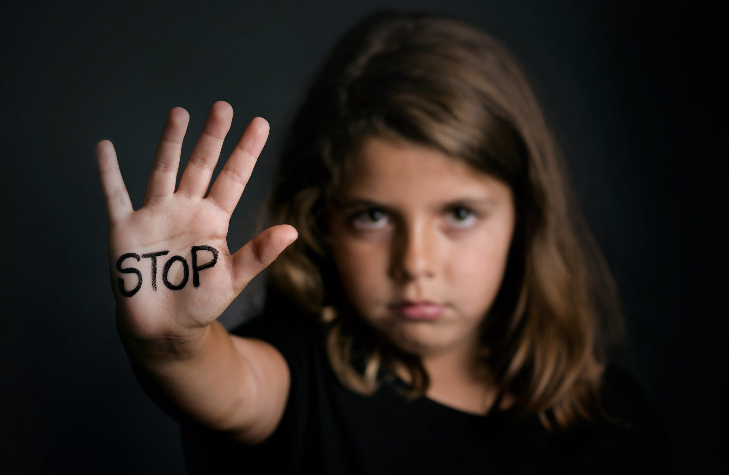

УВД Гомельского облисполкома с 06 по 26 ноября 2023 на территории области проведет комплекс мероприятий по профилактике педофилии, обороту детской порнографии. Они направлены на противодействие преступлениям против половой неприкосновенности или половой свободы несовершеннолетних, а также обороту детской порнографии. Основная цель мероприятий – побудить население незамедлительно сообщать в милицию о совершении сексуальных действий в отношении детей. Это поможет сотрудникам правоохранительных органов своевременно принимать меры реагирования.
Комплекс мероприятий предусматривает совместную работу со всеми заинтересованными субъектами профилактики. В частности, с представителями образования, здравоохранения, а также общественными объединениями. Кроме того, предусматривается широкая информационная работа в социальных сетях, мессенджерах и СМИ для охвата различных слоев населения.
Не меньшее внимание будет уделено профилактической и разъяснительной работе по недопущению совершения противоправных действий в отношении несовершеннолетних со стороны лиц, ранее осужденных за аналогичные преступления, и лиц, чьи дети признаны находящимися в социально-опасном положении.

